Добавление материалов для совместного редактирования со всеми участниками конференции в eClass

Во время проведения занятия в eClass Вы можете организовать совместное редактирование документа в онлайн режиме со всеми участниками. В качестве примера рассмотрим использование Google документов в eClass. Для начала создадим Google документ:
- Зайдите на сайт https://docs.google.com/document. Войдите в свой аккаунт, если у вас нет аккаунта Google, то необходимо предварительно создать его, нажав «Создать аккаунт».
- После входа у вас откроется главная страница Google Документов. Для создания нового документа нажмите на поле со знаком «+».

- Теперь перед вами пустой документ, который вы можете редактировать также, как и в обычном редакторе Microsoft Word.
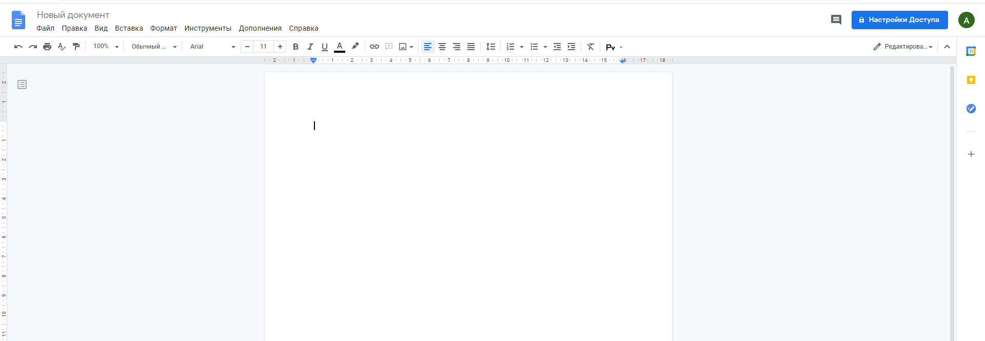
- Для того чтобы открыть ранее созданный документ нажмите на вкладку «Файл», затем «Открыть».
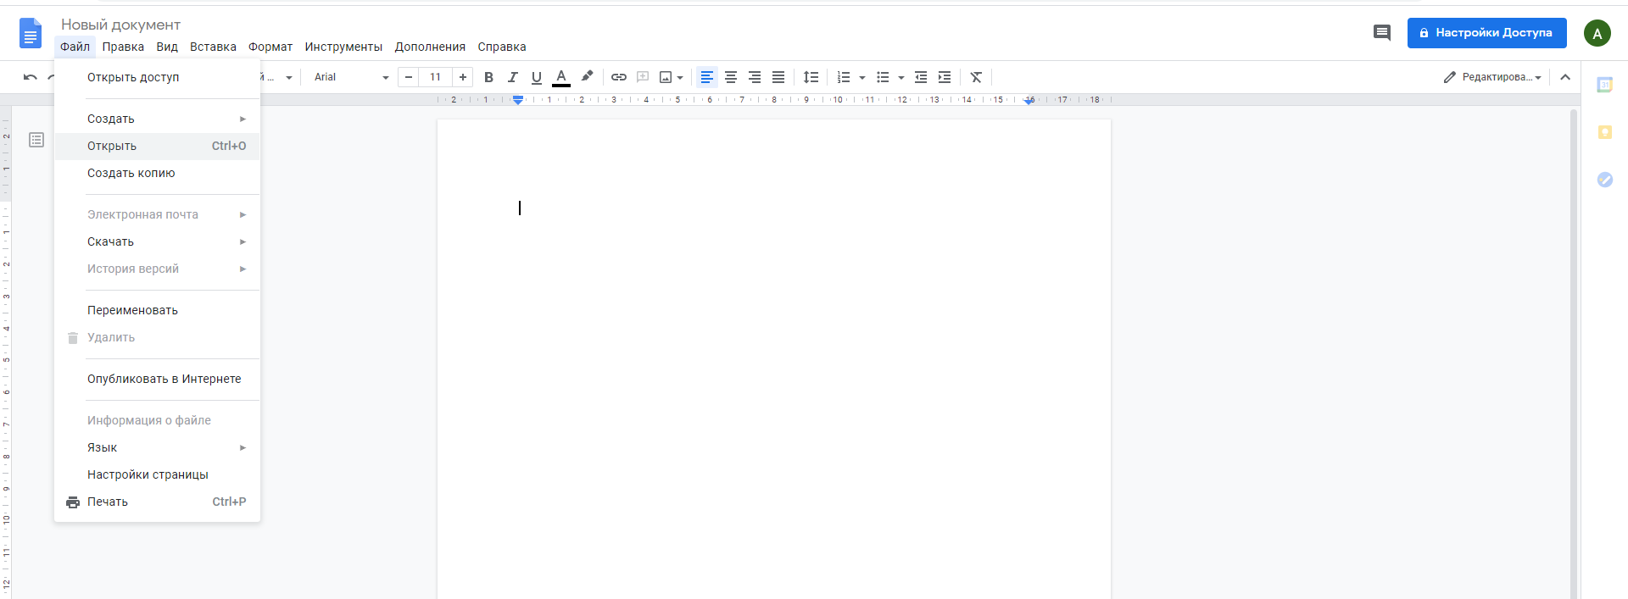
- Перейдите на вкладку «Загрузка» и перетащите необходимый файл или нажмите на синюю кнопку выбора файла через проводник компьютера.
- По умолчанию документ доступен для редактирования лишь вам, другие участники смогут лишь просматривать его. Для того чтобы настроить доступ необходимо нажать на кнопку Настройки Доступа (видим подсказку о том, что сейчас файл доступен для редактирования только нам).
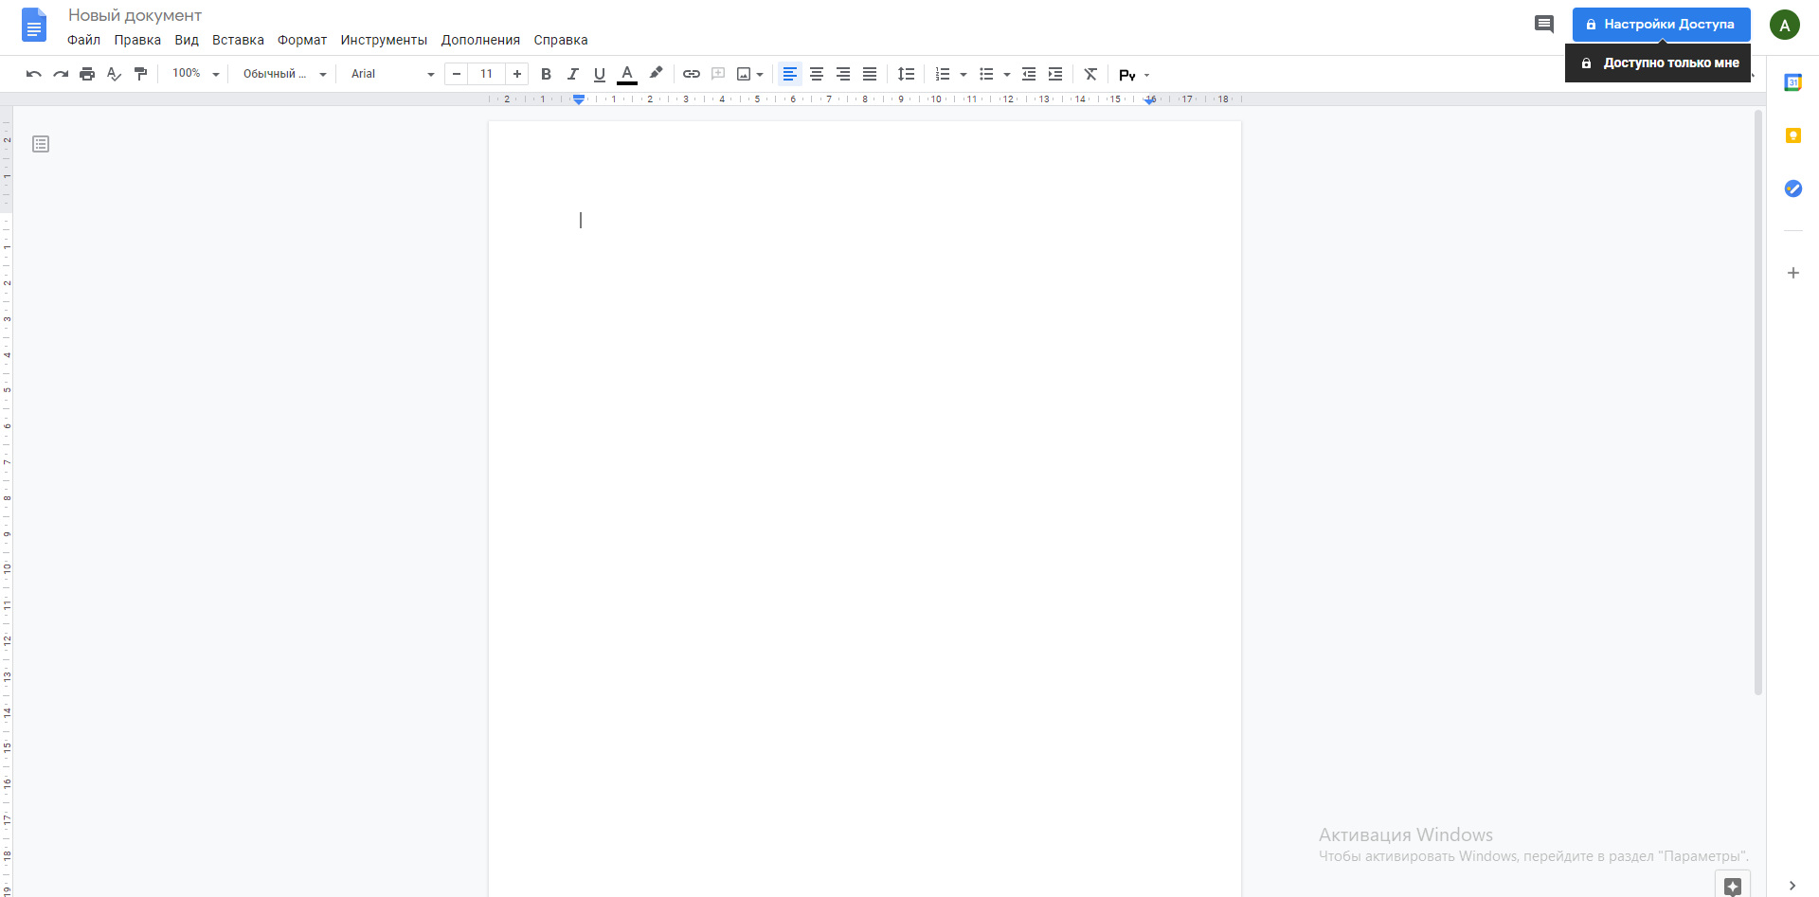
- Если у вашего документа нет наименования, то введите его. Если есть, то этот шаг пропускается.

- В открывшемся окне настроек доступа нажмите на блок «Скопировать ссылку». Нажмите на «Доступ ограничен» и измените на режим «Доступно пользователям, у которых есть ссылка». Рядом появится выпадающий список, где необходимо выбрать роль «Редактора». Затем нажмите на «Копировать ссылку», после можете выйти из настроек.

Теперь Вам необходимо вставить ссылку на Google документ в eClass:
1. Во время занятия в eClass откройте меню (кнопка с тремя полосками в верхнем левом углу) и нажать на «Открыть редактор материалов»
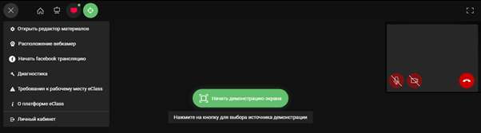
2. Далее нажмите на кнопку «Добавить веб-страницу» 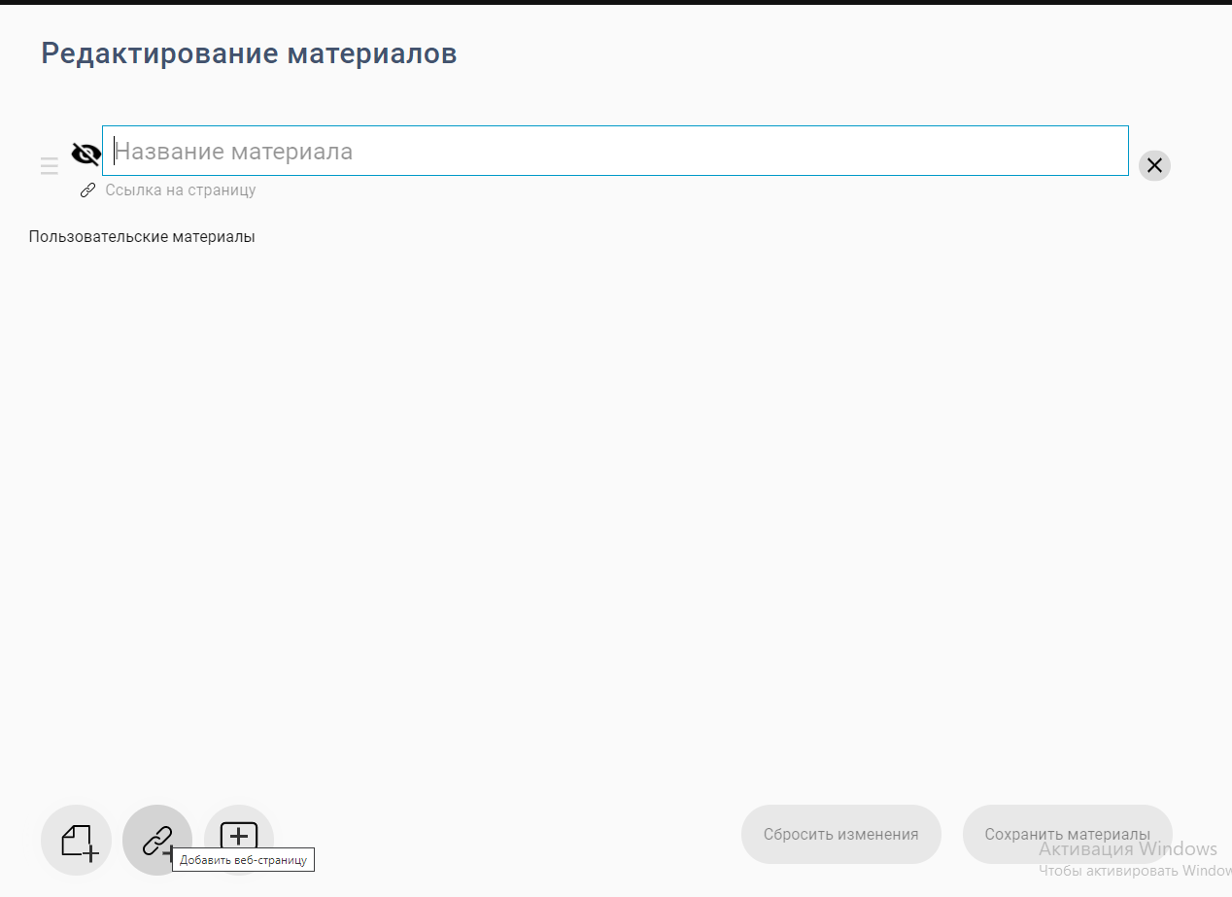

3. В появившемся поле введите наименование веб-страницы, которую хотите добавить. Например, «Google документ».
4. Ниже, в поле «Ссылка на страницу», вставьте ранее скопированную ссылку на Google-документ.
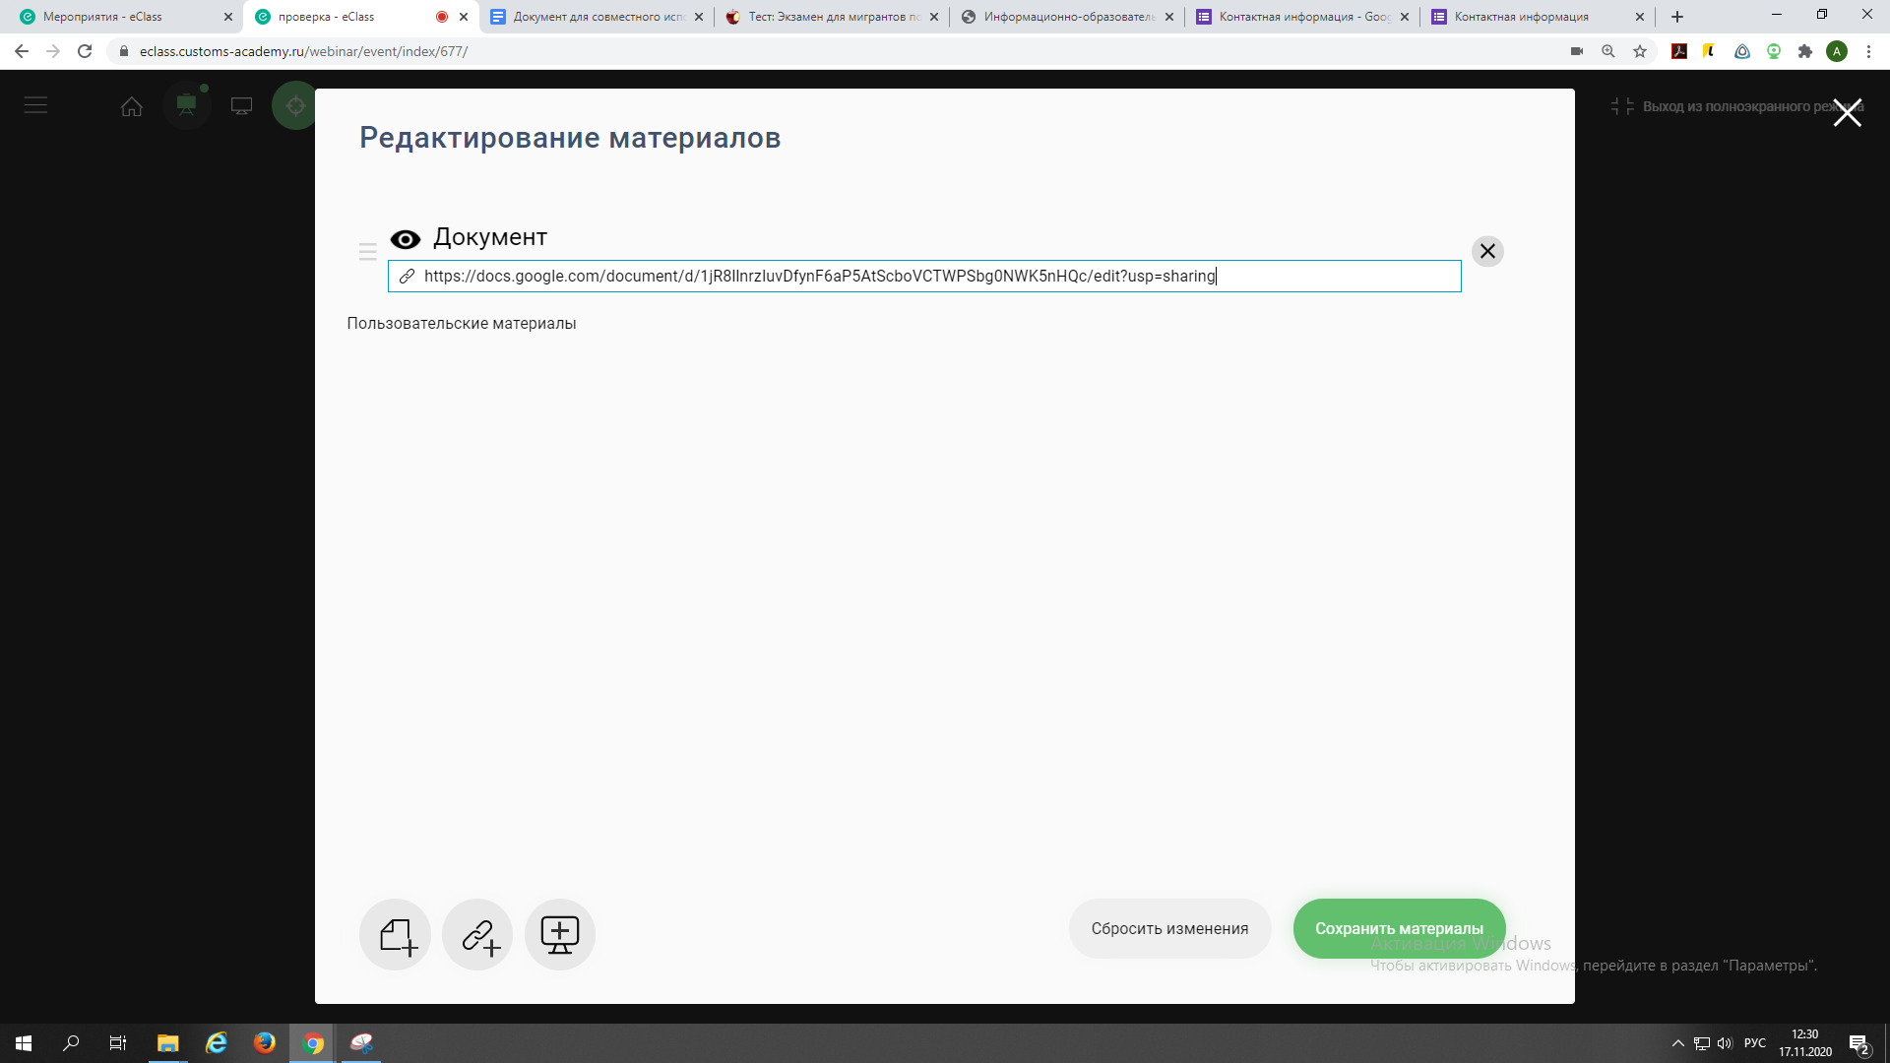
5. Откройте доступ для других участников, нажав на и сохраните изменения.
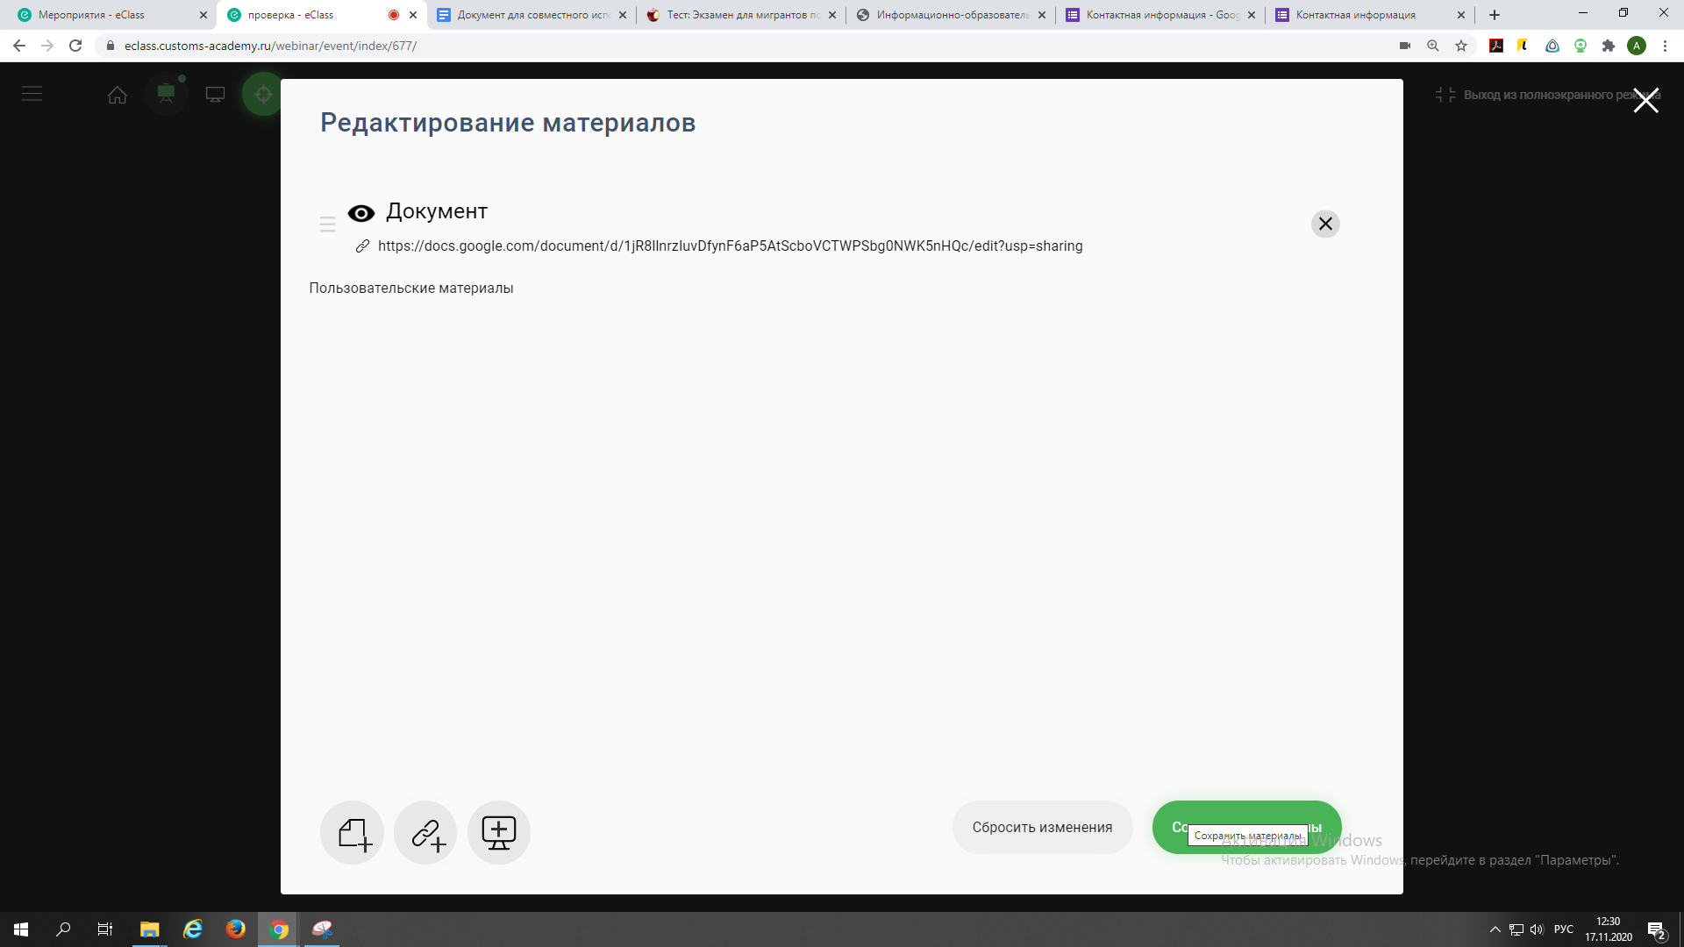
6. Теперь все участники могут одновременно работать с документом.
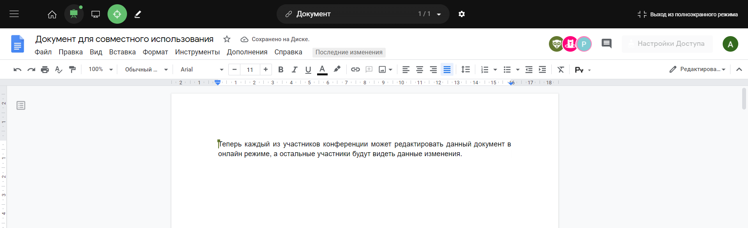

7. Помимо совместной работы в онлайн-редакторах, можно предоставить доступ к сайтам. Для этого также зайдите в редактор материалов и создайте ссылку на веб-страницу, введя название и добавив скопированную ссылку.
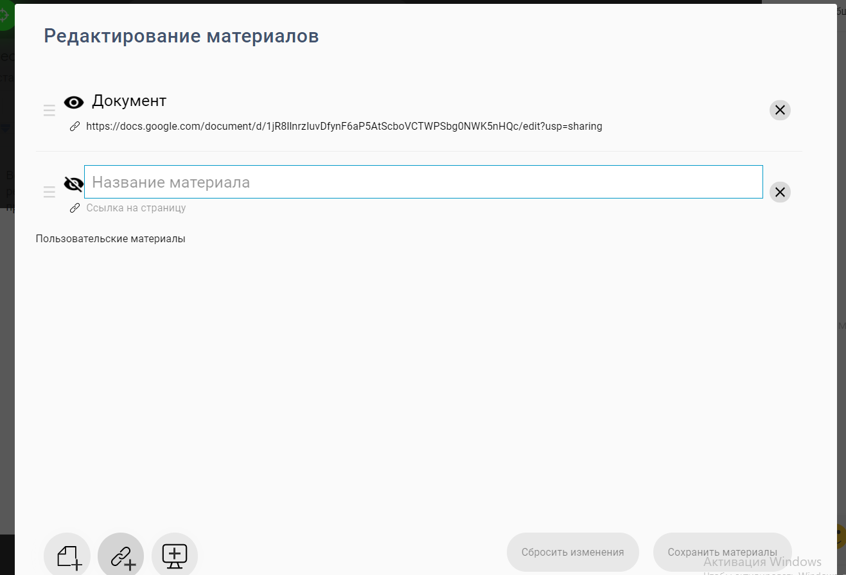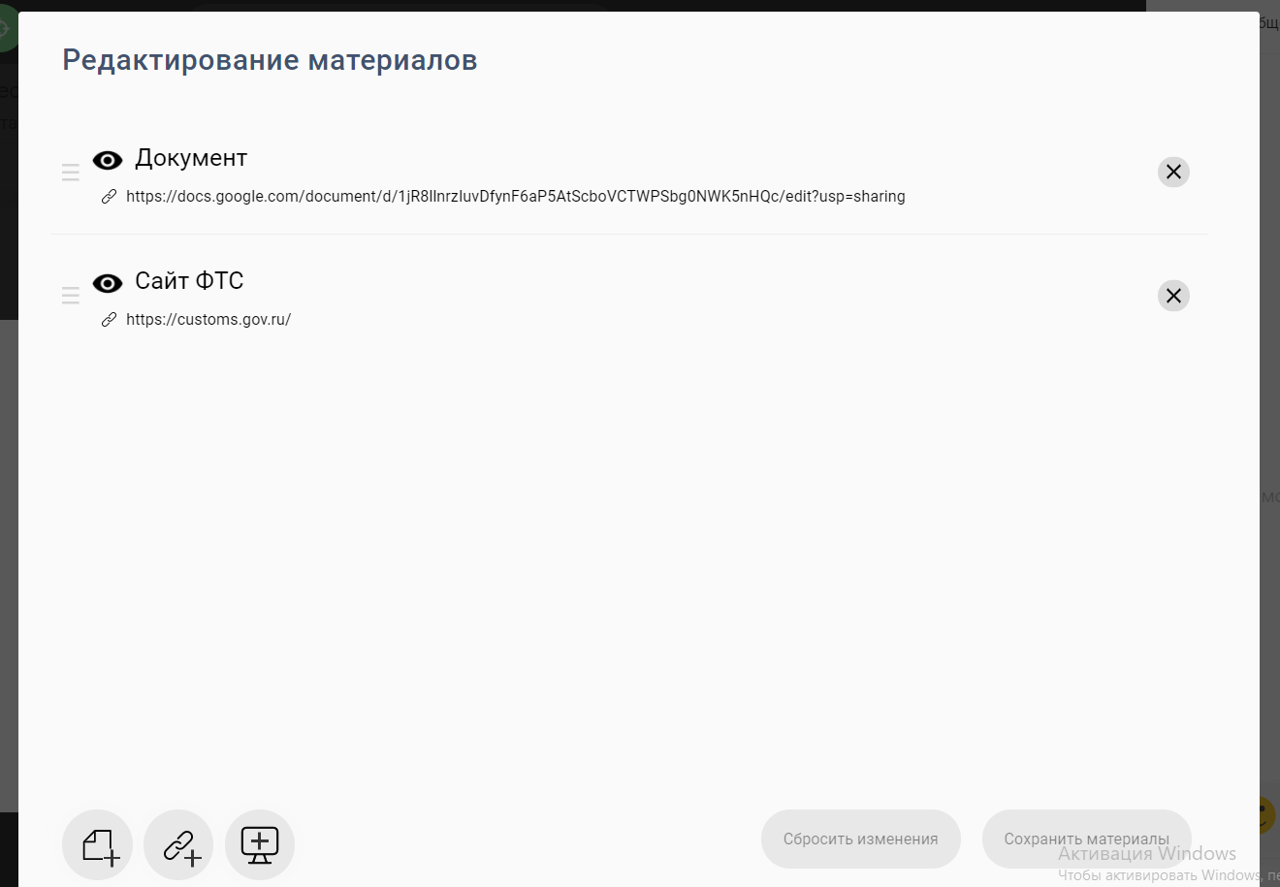
8. Теперь всем участникам доступен сайт ФТС
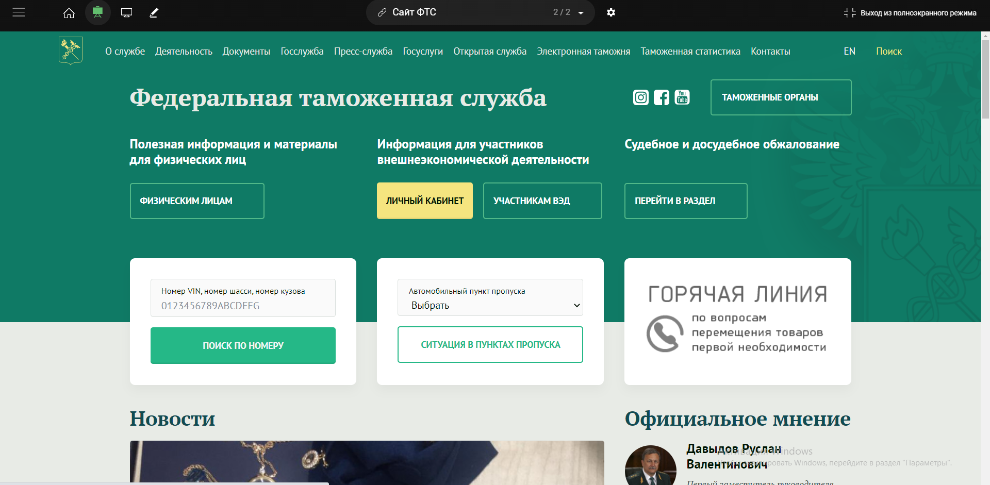
- Для перемещения между материалами используйте выпадающее меню со списком всех материалов.
- Для того чтобы скрыть материал нажмите на . Для удаления материалов нажмите на и сохраните изменения.
